产品需求说明

|  |  |  |
| --- | --- | --- |
| 文件状态：  [ ] 草稿  [ ] 正式发布  [√] 正在修改 | 产品线名称： |  |
| 产品名称： |  |
| 项目编号： |  |
| 当期版本： |  |
| 作者： |  |
| 完成日期： | 2016年4月 |

# 目录

*I.* 目录 1

1 引言 1

1.1 文档目的 1

1.2 术语解释 2

1.3 标识说明 2

2 产品说明 2

2.1 产品背景 2

2.2 产品目标 2

2.3 产品定位 2

2.4 产品风险 2

2.5 产品功能 2

3 功能介绍 3

3.1 用户模块 3

4 数据库设计 3

4.1 用户模块 3

1. 用户基本信息表 3

* 1. 引言
     1. 文档目的

PRD是产品需求的明确、规范的说明，并详细描述系统功能需求、性能需求、业务规则、设计约束等。

通过收集，整理，分析各类型商家的期望或需要以及产品的业务特征，找出数据的商业价值和用户诉求的平衡点，进而确定最终的需求，

本文供UED、研发、测试等人员阅读，也是其工作的基本依据。

* + 1. 术语解释

|  |  |
| --- | --- |
| **术语** | **释义** |
|  |  |

* + 1. 标识说明

|  |  |
| --- | --- |
| **标 识** | **解　释** |
| 优先级 | PO-必需实现，P1-应该实现，P2-可选实现 |

* 1. 产品说明
     1. 产品背景
     2. 产品目标
     3. 产品定位
     4. 产品风险

|  |  |  |  |  |
| --- | --- | --- | --- | --- |
| **风险** | **风险级别** | **描述** | **监控策略** | **改善策略** |
|  |  |  |  |  |
|  |  |  |  |  |

* + 1. 产品功能

|  |  |  |  |
| --- | --- | --- | --- |
| **功能总表** | | | |
| **名称** | **描述** | **优先级** | **备注** |
| 1. 用户模块 |  |  |  |
| 1. 世界模块 |  |  |  |
| 1. 故事模块 |  |  |  |
| 1. 消息系统 |  |  |  |

* 1. 功能介绍
     1. 用户模块

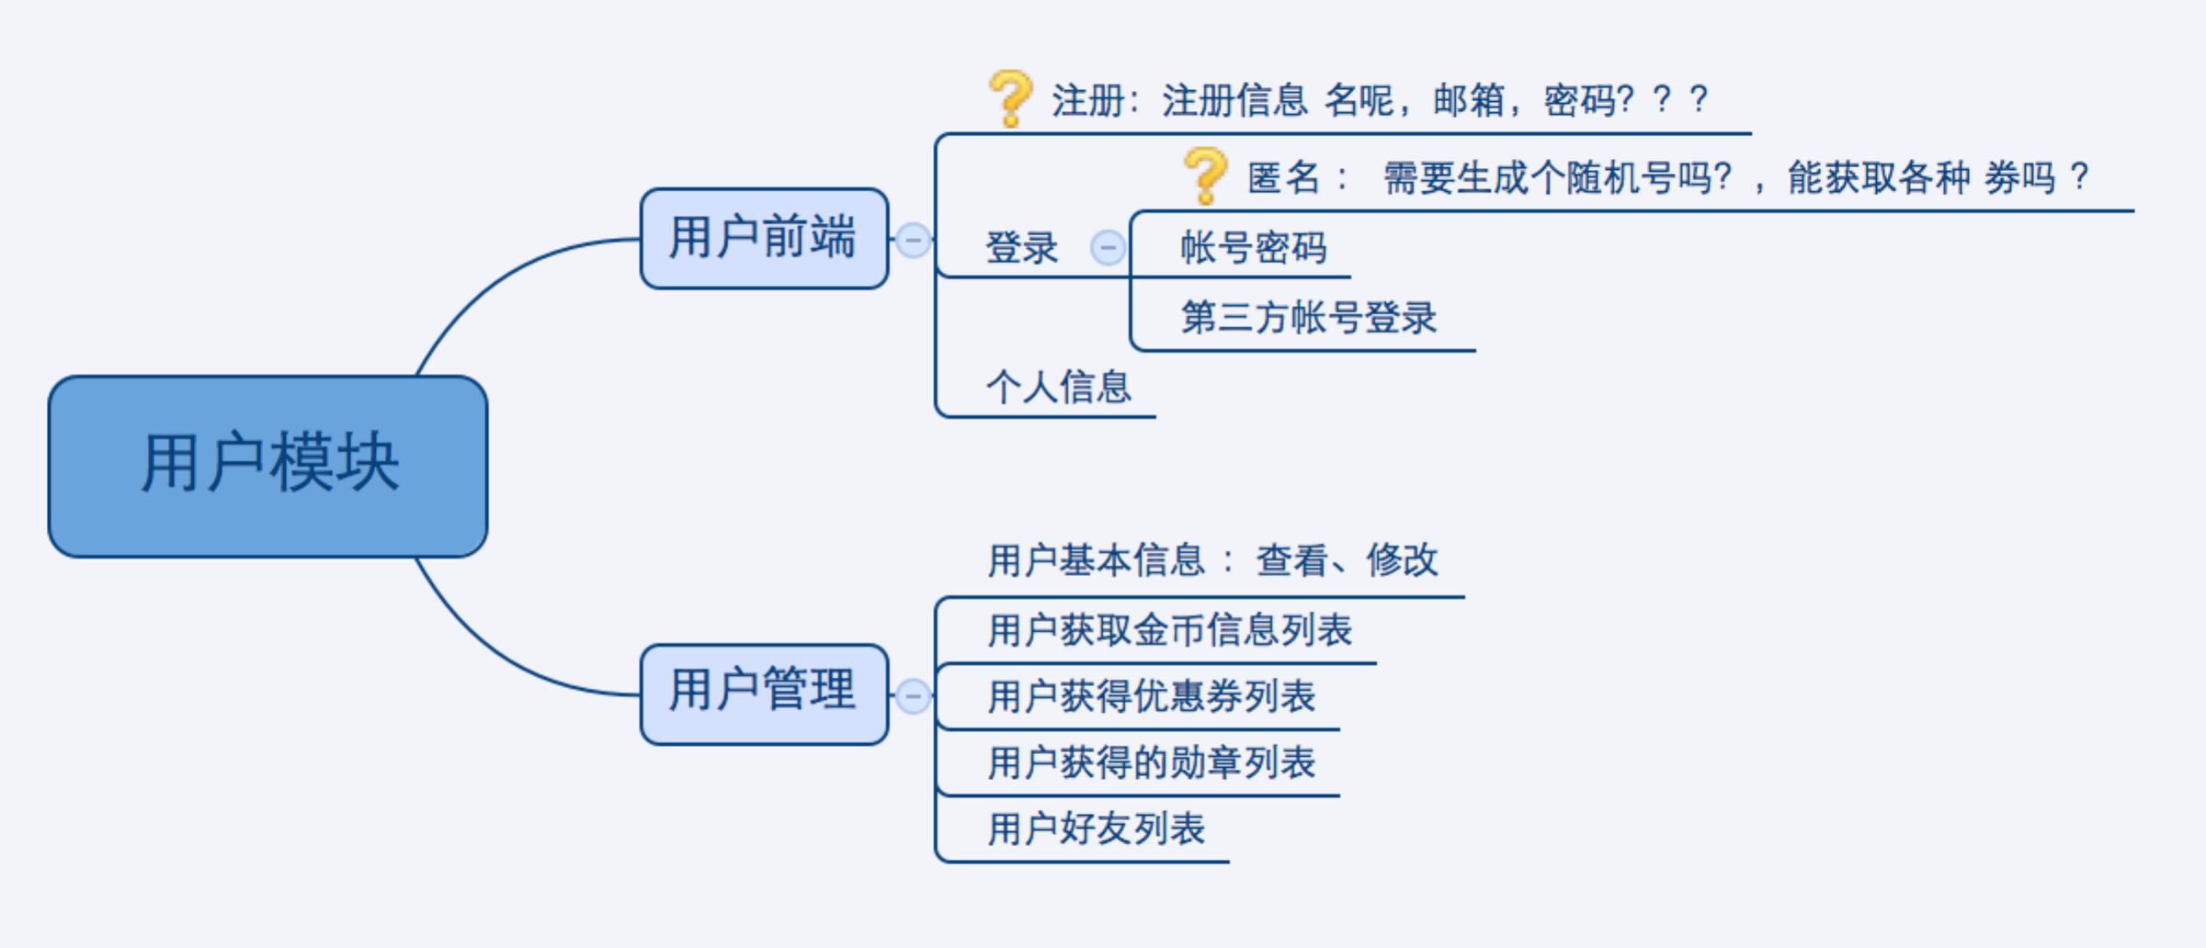

* 1. 数据库设计
     1. 用户模块

1. 用户基本信息表

|  |  |
| --- | --- |
| 字段 | 说明 |
| id |  |
| gmt_create |  |
| gmt_modified |  |
| user_id |  |
| user_nick |  |
| user_password |  |
| logo |  |
| sex |  |
| Email |  |
| is_deleted |  |

1. 用户优惠卷信息表

|  |  |
| --- | --- |
| 字段 | 说明 |
| id |  |
| gmt_create |  |
| gmt_modified |  |
| user_id |  |
| coupon_id |  |
| coupon_state |  |
| is_deleted |  |

1. 用户勋章信息表

|  |  |
| --- | --- |
| 字段 | 说明 |
| id |  |
| gmt_create |  |
| gmt_modified |  |
| user_id |  |
| medal_id |  |
| medal_state |  |
| is_deleted |  |

1. 用户好友信息表

|  |  |
| --- | --- |
| 字段 | 说明 |
| id |  |
| gmt_create |  |
| gmt_modified |  |
| user_id |  |
| friend_id |  |
| is_deleted |  |

1. 用户金币信息表

|  |  |
| --- | --- |
| 字段 | 说明 |
| id |  |
| gmt_create |  |
| gmt_modified |  |
| user_id |  |
| gold_coin |  |
| is_deleted |  |